綦江扶欢“12·7”一般道路交通事故 调查报告
来源：重庆市綦江区应急管理局·事故调查报告 重庆市綦江区应急管理局·事故调查报告
原文链接：https://www.cqqj.gov.cn/bm/qyjj/zwgk_58570/zfxxgkml/jczwgk/aqsc/xzgl/yjgl/zhsgdcpg/dcbg/202604/t20260424_15633770.html
发布时间：2024-04-22 抓取时间：2026-10-23

您当前的位置： 首页 > 政务公开 > 政府信息公开目录 > 基层政务公开 > 安全生产领域基层政务公开 > 行政管理 > 应急管理 > 灾害事故调查评估 > 调查报告
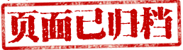
• [ 索引号 ]
• 11500222MB1603532R/2026-00087
• [ 发文字号 ]
• 无
• [ 主题分类 ]
• 市场监管、安全生产监管
• [ 体裁分类 ]
• 其他
• [ 发布机构 ]
• 綦江区应急局
• [ 有效性 ]
• 有效
• [ 成文日期 ]
• 2024-04-11
• [ 发布日期 ]
• 2024-04-22
綦江扶欢“12·7”一般道路交通事故 调查报告

2023年12月7日1时10分许，重庆市綦江区扶欢镇平桥路段发生一起道路交通事故，造成1人死亡、2车受损，直接经济损失约92万元。重庆市綦江区公安局交通巡逻警察支队（以下简称区公安交巡警支队）进行了前期调查，出具了道路交通事故认定书（第501000120230000106号），2024年2月4日将该事故移送区应急局。
依据《中华人民共和国安全生产法》《中华人民共和国道路交通安全法》《生产安全事故报告和调查处理条例》《重庆市安全生产条例》等有关规定，受区政府委托，区应急局牵头成立了由区公安局、区总工会、隆昌市应急管理局、隆昌市交通运输局派员组成的綦江扶欢“12·7”一般道路交通事故调查组（以下简称事故调查组），并邀请区检察院参与事故调查工作。
事故调查组按照“四不放过”和“科学严谨、依法依规、实事求是、注重实效”的原则，通过调查取证、查阅资料、综合分析，查明了事故经过、应急处置、人员伤亡、直接经济损失、事故原因，认定了事故性质和责任，提出了对有关责任单位及责任人员的处理建议和事故防范措施建议。
经调查认定，本次事故是一起由川K78939重型特殊结构货车驾驶人张*军承担事故全部责任的一般生产安全责任事故。
一、事故基本情况
（一）事故发生单位概况。
隆昌宏盛运输有限公司（以下简称宏盛公司），系事故车辆川K78939重型特殊结构货车挂靠单位，类型：有限责任公司（自然人投资或控股），统一社会信用代码：91511028MA691YM479，住所：四川内江隆昌市金鹅镇，注册资本：壹百万元整，法定代表人：邝*芬，主要负责人：罗*宏（总经理），成立时间：2018年3月7日，经营范围：道路货物运输；销售汽车；货物运输代理；货车租赁服务；装卸服务；包装服务。（依法须经批准的项目，经相关部门批准后方可开展经营活动）。
该单位已取得《道路运输经营许可证》，证号：川交运管许可内字511028004668号，核发机关：隆昌市交通运输局，有效期：2021年10月8日至2025年10月31日，经营范围：道路普通货物运输、货物专用运输（集装箱）、货物专用运输（冷藏保鲜设备）、大型物件运输。经调查确认，该单位运输经营资格合法有效。
（二）事故车辆情况。
1.川K78939重型特殊结构货车，所有人：宏盛公司，初次登记日期：2020年5月22日，检验有效期至：2024年5月31日，车辆使用性质：货运，品牌型号：华专一牌EHY5310GJBZ，车辆识别代号：LZZ1BXNAXKN516039，发动机号码：191207822677，核定载质量16370kg，道路运输证号：511083000454，安全技术检验日期：2023年5月15日，检验报告编号：51100123051501112，技术等级评定结论：二级，车辆网上年审凭证编号：511083123202305152194。2023年5月18日，该车在中国人民财产保险股份有限公司内江市分公司投保机动车交通事故责任强制保险和机动车商业保险（机动车第三者责任保险100万元、司机责任保险10万元）。
2023年11月6日，张*军在四川省隆昌市二手车交易市场购买了川K78939重型特殊结构货车，成为该车实际车主，因交易时该车挂靠在宏盛公司上户经营，张*军购买后继续挂靠在宏盛公司，双方于当日签订了车辆服务合同，约定挂靠服务费2400元/年。
2.渝DBP381普通二轮摩托车，机动车所有人：曾*祥，登记地址：重庆市綦江区扶欢镇，初次登记日期：2019年1月3日，检验有效期止：2025年1月31日。保险凭证编号：PDZB202350010000056466，承保单位：中国太平洋财产保险股份有限公司綦江区支公司。
（三）事故车辆驾驶人情况。
1. 张*军，川K78939重型特殊结构货车驾驶人，男，汉族，28岁，户籍地址：重庆市万盛区关坝镇，身份证号：500110**********33。驾驶证档案编号：500601338429，准驾车型：B2D，有效期：2021年10月22日至2031年10月22日。道路运输从业资格证从业类别：J—货运，有效期至2026年7月30日。
2. 曾*祥，渝DBP381普通二轮摩托车驾驶人，男，汉族，59岁，家住重庆市綦江区扶欢镇，身份证号：510223**********34，无有效机动车驾驶证。
（四）事故发生单位安全管理情况。
1. 安全管理机构设置情况。宏盛公司法定代表人邝*芬，主要负责公司财务管理；总经理罗*宏，负责主持公司全面工作，是公司安全生产第一责任人；公司下设安全科，属公司安全管理机构，配备了科长和1名安全管理人员。
2. 安全管理制度建立及落实情况。宏盛公司建立了全员安全生产责任制，制定了安全检查制度、安全生产教育培训制度、安全生产奖惩办法、车辆技术管理规定等10个安全管理制度和驾驶员安全行车操作规程等13项操作规程。经查，2023年度，该公司进行内部考核11起，共计2800元。
3. 隐患排查治理开展情况。宏盛公司主要从事普通货物运输，共有122台车辆，均为挂靠经营。该公司制定了安全隐患检查清单，法定代表人每季度带队开展安全隐患排查，安全科每月开展日常排查。经查，2023年度，该公司共发现隐患102条，已全部整改。
4. 安全教育培训情况。2023年11月7日，宏盛公司对川K78939重型特殊结构货车驾驶人张*军进行了岗前安全教育培训并经考核合格，之后通过“驾运宝”软件进行线上培训学习,每月学习时长2学时。
5. 事故车辆二级维护情况。经查，川K78939重型特殊结构货车距离事故发生最近的一次二级维护作业于2023年9月1日在内江市东兴松柏汽车修理厂进行，该厂出具了质量保证卡，经检测合格，准予出厂。
6. 车辆动态监控情况。宏盛公司所属车辆实时动态监控业务整体委托给绵阳市昆建运输服务有限公司，对车辆的超速、疲劳驾驶等违章行为和终端故障等情况由该公司实时向终端发送告警信息，车辆动态监控数据同时传至宏盛公司，宏盛公司动态监控人员及时处理。经查，事故发生前日及当日，川K78939重型特殊结构货车无超速行驶、疲劳驾驶告警信息。
（五）事故发生经过。
2023年12月6日11时许开始，张*军驾驶川K78939重型特殊结构货车装载混凝土持续往返于扶欢镇搅拌站和藻渡水库工程施工现场。12月7日1时10分许，车辆行驶至綦江区扶欢镇平桥路段（距扶欢镇搅拌站约100米）时，越过公路中心黄色实线，与相对方向曾*祥驾驶的渝BDP381普通二轮摩托车相撞，致使曾*祥死亡，两车受损。
（六）事故道路情况。
事故现场位于綦江区扶欢镇平桥路段，归属区公安交巡警支队赶水公巡大队管辖。道路呈南北走向，南往綦江区赶水镇方向，北往綦江区扶欢镇方向，东侧为田地，西侧为民房，沥青路面，路面完好、干燥，有标志标线，道路中心为黄色实线，西侧有金属护栏，夜间无路灯照明。
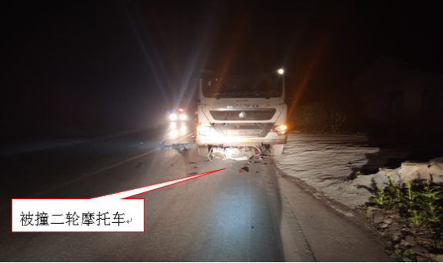
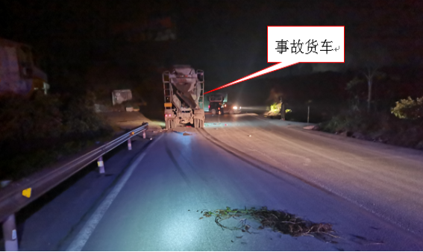

图2 川K78939重型特殊结构货车事故现场图（后图）
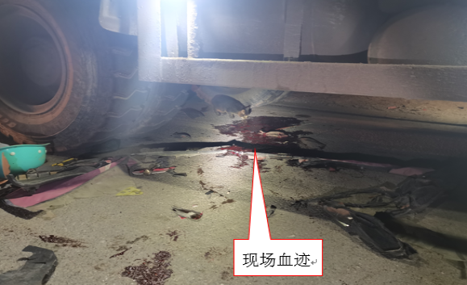

图3 事故现场局部图
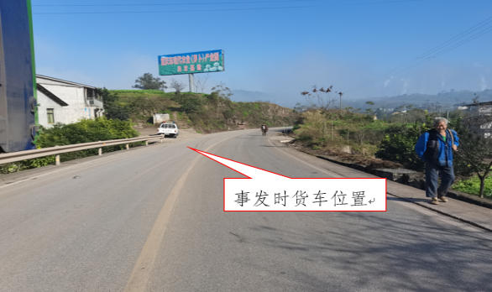
图4 事故现场道路情况
（七）人员伤亡和直接经济损失。
1. 人员伤亡情况。
本次事故造成1人死亡。死者曾*祥，渝BDP381普通二轮摩托车驾驶人，男，59岁，汉族，身份证号：510223**********34，家庭住址：綦江区扶欢镇。
2. 直接经济损失。
按照《企业职工伤亡事故经济损失统计标准》（GB6721—1986），经统计，承保机构估算死亡赔偿金、丧葬费、精神抚慰金、被扶养人生活费等，合计直接经济损失约92万元。
二、事故应急处置及评估情况
（一）事故信息报告情况。
2023年12月7日1时13分许，张*军分别拨打110报警电话、120急救电话。
（二）现场应急处置情况。
1时30分许，万盛安康医院120急救医务人员到达现场，张*军和现场医务人员共同将曾*祥抬到救护车内。
2时许，区公安交巡警支队赶水公巡大队民警到达现场，开展事故现场处置。
2时13分许，万盛安康医院120急救车将曾*祥送达万盛人民医院抢救。
2时19分许，经万盛人民医院医务人员检查确认：曾*祥已无生命体征，宣布死亡。
2时40分许，现场处置完毕，道路恢复正常通行，现场救援工作结束。
（三）善后处置情况。
车辆承保机构已向死者家属支付丧葬费5.8万元，双方因精神损害赔偿金款项存有异议，正在进一步协商过程中，死者已于12月17日安葬。目前，死者家属情绪稳定，事故善后处置总体平稳有序，无重大舆情发生，未引发社会不稳定因素。
（四）事故应急处置评估。
事故发生后，应急响应、应急组织、现场救援处置工作及时、有序，未引发次生事故。
三、事故原因分析
事故直接原因：张*军驾驶川K78939重型特殊结构货车在事发路段行驶时违规越过道路中心黄色实线驶入对向车道，与相对方向正常行驶的二轮摩托车相撞，导致本次事故发生。
（一）直接原因分析。
《重庆市綦江区公安局交通巡逻警察支队道路交通事故认定书》（第501000120230000106号）认定：川K78939重型特殊结构货车驾驶人张*军过度疲劳仍驾驶机动车，车辆越过公路中心黄色实线，与对向车道车辆相撞，其行为违反了《中华人民共和国道路交通安全法》第二十二条第二款[[1]]、第三十八条[[2]]之规定，承担此次道路交通事故的全部责任。渝BDP381普通二轮摩托车驾驶人曾*祥无导致此次道路交通事故发生的过错，不承担事故责任。
（二）事故相关检验检测和鉴定情况。
1. 《重庆市安心司法鉴定中心司法鉴定意见书》（渝安心鉴[2023]车检鉴字第2458号）证实：川K78939重型特殊结构货车车前照明、刮水器装置及行驶、传动、转向和制动系统性能有效。
2. 《重庆市安心司法鉴定中心司法鉴定意见书》（渝安心鉴[2023]车检鉴字第2469号）证实：渝DBP381普通两轮摩托车在事故发生前，车前照明装置及行驶、传动、转向和制动系统性能有效。
3. 《重庆法医验伤所司法鉴定意见书》（重法验[2023]病T鉴第93号）证实：曾*祥符合强大机械性暴力致颅脑损伤、颈椎骨折等引起急性呼吸、循环衰竭死亡。
（三）其他可能因素排除。
通过事故现场勘查、检验鉴定、调查询问等资料分析，本次事故可以排除酒驾、超速驾驶、人为故意伤害、道路设施环境以及突发灾害等因素影响。
（四）间接原因分析。
川K78939重型特殊结构货车驾驶人张*军安全行车意识淡薄，导致驾驶操作不当，是此次事故发生的间接原因。
四、相关部门监管履职情况
（一）隆昌市交通运输局。
根据《隆昌市交通运输局职能配置、内设机构和人员编制规定》（隆委办发〔2021〕13号）规定，该单位主要承担道路、水路交通运输市场监管责任，贯彻执行道路、水路运输有关技术标准和营运规范，指导城乡客运管理工作，指导公路、水路行业安全生产和应急管理工作，负责职责范围内的安全生产等工作。
经查，2023年度该单位主要开展以下工作：1. 在重要时段开展督导检查，全年总计开展45次。2. 组织开展道路运输从业人员安全培训，全年共计培训2400余人。3. 常态化开展交通运输行业安全生产大检查工作，全年共查处整治一般隐患282条，查处非法营运车辆119台次、超限运输车辆25台次，卸载货车29台，卸载货物732.55吨，查处非法改拼装车辆57台，发放抄告通知26份；对营运驾驶员、重点营运车辆记分110起。4. 2023年对宏盛公司抽查16次，发现一般隐患5个，已整改5个，未发现重大安全隐患。
（二）区公安交巡警支队。
根据《中共重庆市綦江区委机构编制委员会关于调整区公安局内设机构和派出机构设置的批复》（綦委编〔2022〕26号）规定，该单位负责交通管理工作，维护道路交通安全、道路交通秩序，依法查处道路交通违法犯罪行为、处理交通事故，机动车（不含拖拉机）登记、机动车安全技术检验合格标志核发和驾驶人考试发证工作。下设4个内设部门、2个勤务大队、3个公巡大队。
经查，事故路段归属区公安交巡警支队赶水公巡大队管辖，2023年度该单位对管辖区域主要开展以下工作：1. 累计检查各类车辆16000余台次，累计查处各类交通违法5963件(其中：货车超速超载等违法856件、酒醉驾 115件，其它违法 4992 件)。2. 排查发现辖区通客道路隐患9处，向区交通局及相关街镇下发了《消除隐患告知书》9份。3. 对辖区的赶水镇、东溪镇、扶欢镇、丁山镇等四个镇的道安办及派出所承担的道路交通安全监管工作进行督促指导44 次。4. 开展交通安全宣传，累计开展交通安全宣传24次，其中进学校宣传7次，进社区5次，进机关4次，进公司2次、进农村6次。
五、有关处理建议
（一）已被公安机关立案侦查的责任人员。
张*军，川K78939重型特殊结构货车驾驶人，承担本次事故的全部责任，2024年1月25日，公安机关作出《立案决定书》（綦江公（交巡）立字〔2024〕8号）：根据《中华人民共和国刑事诉讼法》第一百一十二条之规定，决定对张*军涉嫌交通肇事案立案侦查。2024年3月12日，公安机关已将此案移送区检察院审查起诉。
（二）建议不予追究责任的单位。
1. 隆昌宏盛运输有限公司，作为事故车辆挂靠单位，负有安全生产管理的职责。经查，该单位设置了安全管理机构，配备了安全管理人员；制定了全员安全生产责任制，建立了相关安全管理制度；按期开展路检路查，督促整改车辆安全隐患；对川K78939重型特殊结构货车驾驶人张*军开展了岗前安全培训并考核；2023年11、12月，均督促张*军按规定完成了日常安全教育培训；按要求对涉事车辆进行了GPS实时动态监控管理。调查中，未发现隆昌宏盛运输有限公司存在与本次事故发生有直接因果关系的违法行为。事故调查组认定，隆昌宏盛运输有限公司对本次事故的发生不负有责任，建议不予追究。
2. 隆昌市交通运输局，已按规定履行了安全监管职责，调查中，未发现存在失职渎职行为。事故调查组认定，该单位及相关人员对本次事故发生不负有责任，按照《重庆市安全生产行政责任追究暂行规定》第三十五条第二款[[3]]的规定，建议不予追究。
3. 区公安交巡警支队，已按规定履行了安全监管职责，调查中，未发现存在失职渎职行为。事故调查组认定，该单位及相关人员对本次事故发生不负有责任，按照《重庆市安全生产行政责任追究暂行规定》第三十五条第二款[[4]]的规定，建议不予追究。
六、事故整改和防范措施
（一）隆昌宏盛运输有限公司。
1. 召开事故警示会，对本单位全体驾驶员进行事故警示教育，深刻吸取本次事故教训，举一反三，进一步落实企业安全生产主体责任。
2. 加强对本单位驾驶员的安全教育培训和考核奖惩。重点从安全操作规程和安全意识方面着手，加强培训效果和日常动态抽查，切实增强从业人员的自主安全意识，主动消除驾驶员带病驾驶、疲劳驾驶； 进一步优化驾驶员安全生产考核奖惩制度，加大违章驾驶考核惩处力度。
3. 强化隐患排查治理。加强隐患排查并及时落实整改或督促驾驶员整改，确保车辆技术状况良好，坚决杜绝“带病车”上路，切实从源头上消除安全隐患。
（二）隆昌市交通运输局。
1. 将本次事故情况向辖区道路运输企业进行通报，督促隆昌宏盛运输有限公司召开事故警示会，对该单位全体驾驶员进行事故警示教育，深刻汲取事故教训。
2. 按照“管行业必须管安全”的要求，加大对道路运输企业的技术指导力度，定期对辖区企业开展交通安全警示教育，严格检查驾驶员安全教育和培训执行情况，提升道路运输企业和驾驶员的交通安全意识和责任意识。
3. 进一步加强对货运企业落实安全生产主体责任、落实各项安全工作措施的督促和指导，强化风险研判和管控，切实开展安全事故隐患排查治理工作，有效遏制道路交通事故发生。
（三）区公安交巡警支队。
1. 加强路面执法检查。重点时段、重点路段要提高路面见警率和管事率，严查客车、摩托车、货车“三超”违法行为。
2. 加大客货运车辆交通违法管控力度。加大对客货运车辆超员、超载、超速、疲劳驾驶、违法超车、越线行驶等交通违法行为的管控力度，持续改善道路交通安全环境。
3. 加大交通安全宣传警示提示。充分利用各类媒体开展集中宣传，曝光严重违法和典型事故案例，加大交通安全宣传警示提示。

綦江扶欢“12·7”一般道路交通事故调查组
2024年4月11日

— 1 —

[[1]]《中华人民共和国道路交通安全法》第二十二条第二款：饮酒、服用国家管制的精神药品，或者患有妨碍安全驾驶机动车的疾病，或者过度疲劳影响安全驾驶的，不得驾驶机动车。
[[2]]《中华人民共和国道路交通安全法》第三十八条：车辆、行人应当按照交通信号通行；遇有交通警察现场指挥时，应当按照交通警察的指挥通行；在没有交通信号的道路上，应当在确保安全、畅通的原则下通行。
[3]《重庆市安全生产行政责任追究暂行规定》第三十五条第二款：工作范围内发生生产安全事故，经查尽职尽责的，应当不予处分。
[4]《重庆市安全生产行政责任追究暂行规定》第三十五条第二款：工作范围内发生生产安全事故，经查尽职尽责的，应当不予处分。

');
// }
var srcFiles = '';
var fileUrls = '';
if(srcFiles != '' && fileUrls != ''){
var fileArr = srcFiles.split("

");
var urlArr = fileUrls.split("

");
document.write('
附件下载：

');
}
扫一扫在手机打开当前页

